个人介绍
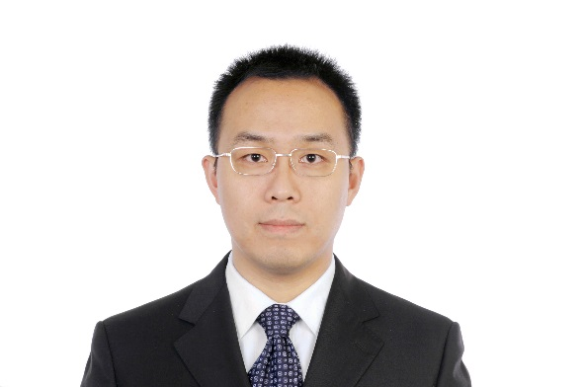

肖斌，中国科学院大学心理健康教育中心主任，心理学博士，哲学硕士。

中国心理咨询师协会筹委会专家委员会委员。
中国科学院大学心理健康教育专家委员会委员。
中国心理学会会员，
中国心理卫生协会会员，
美国心理学会心理治疗分会国际会员，
中国心理学会全国高校心理委员研究协作组理事。

北京市公安局民警心理服务人才培养项目特聘专家。
中央人民广播电台特邀专家。

主要工作领域是以情绪心理过程为核心的应用心理学研究与实践，临床咨询以精神动力学为主要取向，具有多年的临床心理咨询和危机干预经验。

